PREGUNTADAW
Guía de Estilo

Centro Educativo: Escuela Virgen de Guadalupe
Ciclo Formativo: Desarrollo de Aplicaciones Web
Curso: 2022-2023
Alumnos: Francisco Javier Martínez Fernández, Alejandro González Trigo

- Este documento recoge la paleta de colores, tipografía e iconos que se utilizarán en la aplicación.

Sentimiento/s
Los colores que seleccionamos nos transmiten una zona de creatividad , autoaprendizaje y relajada.

Paleta de Colores
El proyecto utilizará una paleta de colores: armónicos y contraste.
Justificación: Hemos pensado este planeta de colores basándonos en la paleta de colores de los juegos preguntado y kahoot.
Tonos: Principalmente fríos (Morados, Índigo, Azul Oscuro), combinados con los neutros Negro y Blanco.
Saturación: Los colores principales (morado, índigo y azul oscuro) tendrán una saturación media-alta, lo que les da un aspecto vibrante y llamativo, adecuado para una aplicación dinámica y creativa.
Los colores neutros (negro y blanco) mantienen saturación nula, equilibrando la paleta.
Brillo: El brillo de los colores será medio, evitando tonos demasiado claros o demasiado oscuros. Esto permite una buena legibilidad y un estilo visual moderno.
El morado y el índigo tendrán brillo medio-bajo para generar profundidad, mientras que los elementos de resalto utilizarán tonos con brillo medio-alto para destacar.
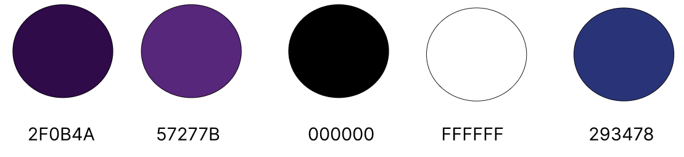

Logo
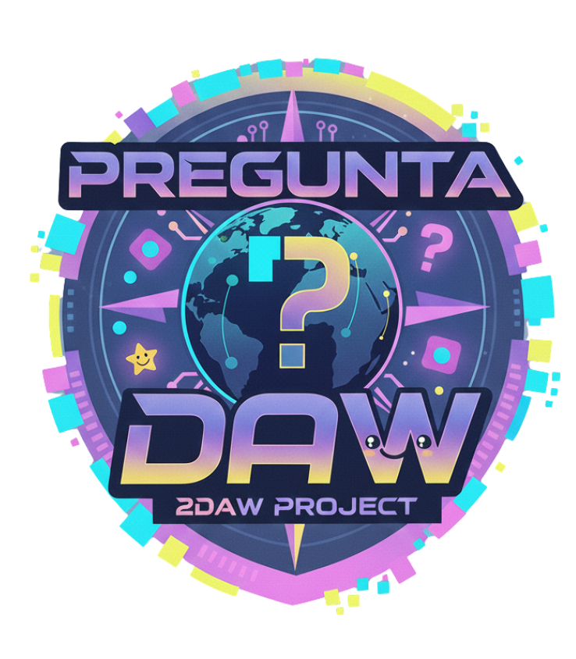
Logo del proyecto

Tipografía
El proyecto utilizará una tipografía

Permanent Marker Url:https://fonts.google.com/specimen/Permanent+Marker para el título principal.

Archivo Narrow Url:https://fonts.google.com/specimen/Archivo+Narrow para los párrafos y título secundarios.

News Cycle Url:https://fonts.google.com/specimen/News+Cycle para los botones y seleccionados.

Iconos
El proyecto utilizará esta colección de iconos porque incluye muchos de estos y nos servirá para cualquier ocasión, además cuenta con un estilo minimalista.
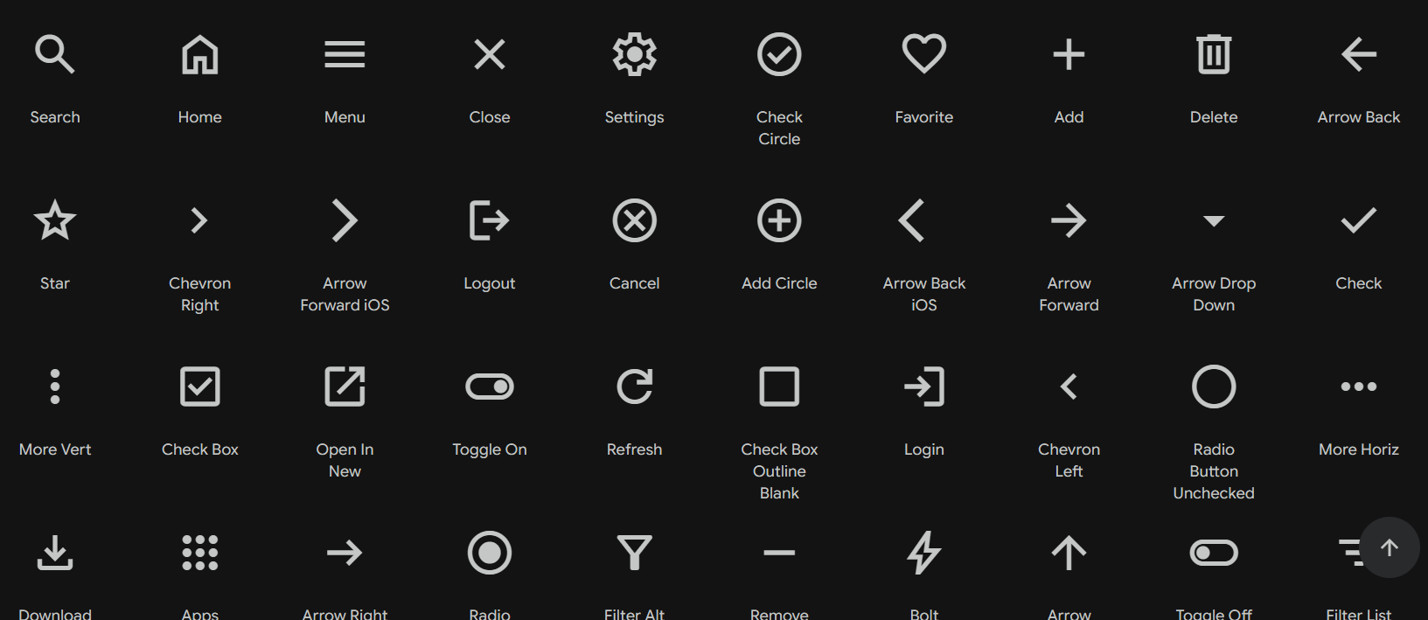
https://www.flaticon.es/iconos-gratis/sitio-web Url de donde lo pillaremos los iconos

Ejemplos de Uso
Incluye varios (muchos) ejemplos de uso donde se combinen la paleta de colores, la tipografía y los iconos. Por ejemplo, ¿cómo quedaría un texto con encabezado? ¿Cómo sería la barra de navegación? ¿Cómo se vería un aside? ¿Cómo quedará la página legal? ¿Cómo se ve una imagen incrustada en el texto?... CAPTURAS
